

**Super Nota**

Nombre del Alumno: Roxana Monserrat Estrada Díaz

Nombre del tema: Introducción a Anatomía

Parcial: 2

Nombre de la Materia: Anatomía y Fisiología 1

Nombre del profesor: Jorge Luis Enrique Quevedo Rosales

Nombre de la Licenciatura: Lic. Enfermería

Cuatrimestre: 1

*Lugar y Fecha de elaboración*

INTRODUCCION A ANATOMIA

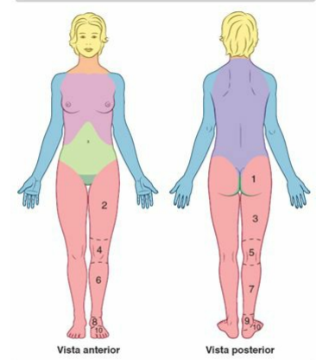

ANATOMÍA: La anatomía es el contexto (estructura) que ocurren los fenómenos (funciones) vitales.

FISIOLOGIA: Es la ciencia que estudia las funciones corporales, es decir, cómo funcionan las distintas partes del cuerpo.

pp

planos anatomicos

PLANOS ANATOMICOS

Las descripciones anatómicas se basan en cuatro planos imaginarios (medio, sagital, frontal y transverso) que cruzan el organismo en la posición anatómica

* **Plano medio sagital** es un plano vertical sagital que atraviesa longitudinalmente el cuerpo y lo divide en dos mitades, derecha e izquierda. En su intersección con la superficie del cuerpo, el plano define la línea media de la cabeza, el cuello y el tronco.
* **Planos sagitales** son planos verticales que atraviesan el cuerpo paralelamente al plano medio. El término parasagital es innecesario, ya que cualquier plano que sea paralelo a uno u otro lado del plano medio es sagital por definición.
* **Planos frontales (coronales)** son planos verticales que atraviesan el cuerpo en ángulo recto con el plano medio y lo dividen en dos partes: anterior (frontal) y posterior (dorsal).
* **Planos transversos** son planos horizontales que atraviesan el cuerpo en ángulo recto con los planos medio y frontal, y lo dividen en dos partes: superior e inferior.

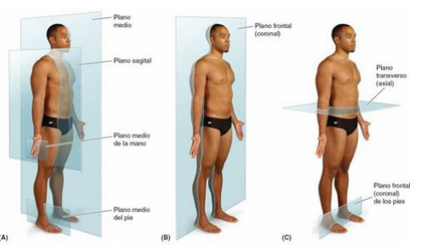

POSICIÓN ANATÓMICA

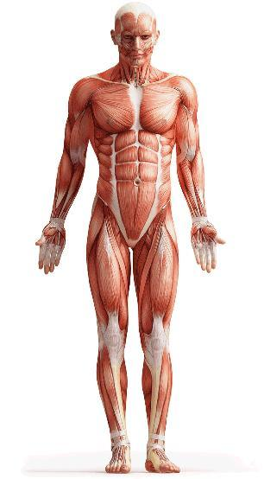

(edicion)SISTEMA TEGUMENTARIO

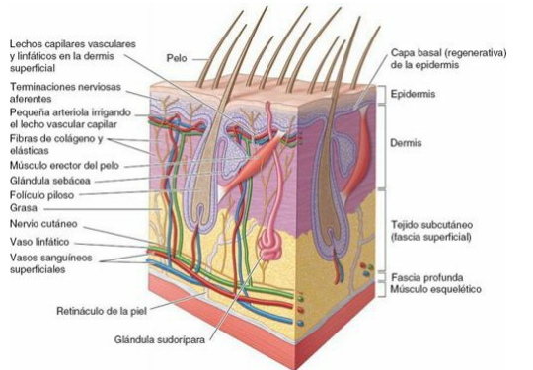TEJIDO TEGUMENTARIO

El sistema tegumentario (la piel) se compone de epidermis, dermis y estructuras especializadas (folículos pilosos, glándulas sebáceas y glándulas sudorípadas). La piel desempeña papeles importantes de protección, contención, regulación térmica y sensibilidad; sintetiza y almacena la vitamina D, y forma líneas de tensión, según la dirección predominante de las fibras de colágeno, lo cual tiene consecuencias para la cirugía y la cicatrización de las heridas. El tejido subcutáneo, localizado por debajo de la dermis, contiene la mayor parte de los depósitos de grasa corporales.

CARTÍLAGOS Y HUESOS

El esqueleto se compone de cartílagos y huesos. El cartílago es un tipo de tejido conectivo semirrígido que forma las partes del esqueleto donde se requiere más flexibilidad.

El hueso, un tejido vivo, es un tipo de tejido conectivo duro, altamente especializado, que compone la mayor parte del esqueleto. Los huesos del adulto proporcionan:

• Soporte para el cuerpo y sus cavidades vitales; es el principal tejido de sostén del organismo.

• Protección para las estructuras vitales (p. ej., el corazón).

• Base mecánica para el movimiento (acción de palanca).

• Almacenamiento de sales (p. ej., calcio).

• Aporte continuo de nuevas células sanguíneas (producidas por la médula ósea en la cavidad medular de muchos huesos).

Los dos tipos de hueso son el hueso compacto y el hueso esponjoso (trabecular). Se diferencian por la cantidad relativa de materia sólida y por el número y el tamaño de los espacios que contienen

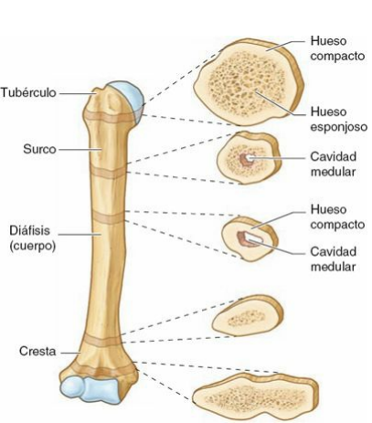

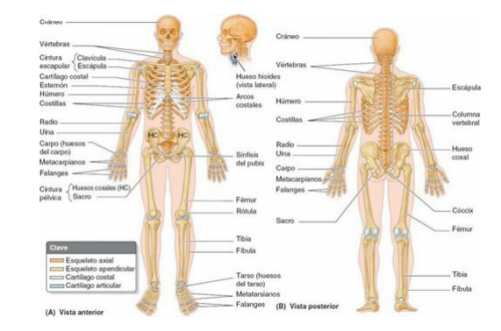

CLASIFICACIÓN DE LOS HUESOS

Los huesos se clasifican según su forma:

• Los huesos largos son tubulares (p. ej., el húmero en el brazo).

• Los huesos cortos son cuboideos y se hallan sólo en el tarso (tobillo) y el carpo (muñeca).

• Los huesos planos cumplen habitualmente una función protectora (p. ej., los huesos planos del cráneo protegen el encéfalo).

• Los huesos irregulares tienen formas diferentes a las de los huesos largos, cortos y planos (p. ej., los huesos de la cara).

• Los huesos sesamoideos (p. ej., la rótula de la rodilla) se desarrollan en ciertos tendones y se hallan donde éstos cruzan los extremos de los huesos largos de los miembros; protegen los tendones frente a un excesivo desgaste, y a menudo modificanel ángulo de inserción tendinosa.



TEJIDO ÓSEO

* En la osificación intramembranosa (formación de hueso membranoso), los moldes de los huesos mesenquimatosos seforman durante el período embrionario, y la osificación directa del mesénquima se inicia en el período fetal.
* En la osificación endocondral (formación de hueso cartilaginoso), los moldes de los huesos cartilaginosos se forman a partirdel mesénquima durante el período fetal, y el hueso reemplaza posteriormente a la mayor parte del cartílago.

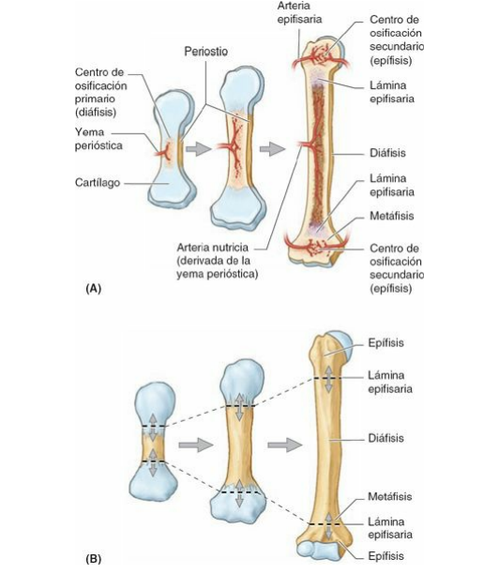La mayoría de los centros de osificación secundarios aparecen después del nacimiento en otras partes del hueso endesarrollo; las partes de un hueso osificado desde estos centros son las epífisis.

TEJIDO ARTICULAR

Las articulaciones son las uniones entre dos o más huesos o partes rígidas del esqueleto, tambien presentan distintas formas y funciones.

Se describen tres tipos de articulaciones, según el modo en que se articulan los huesos o el tipo de material que los une:

**Articulaciones sinoviales** se unen mediante una cápsula articular (compuesta por una membrana fibrosa externa tapizada por una membrana sinovial serosa) que abarca y engloba una cavidad articular.

**Articulaciones fibrosas** se unen mediante tejido fibroso. La amplitud de los movimientos que se producen en una articulación fibrosa depende, en la mayoría de los casos, de la longitud de las fibras que unen los huesos articulados.

**Articulaciones cartilaginosas** se unen mediante cartílago hialino o fibrocartílago. En las articulaciones cartilaginosas primarias, o sincondrosis, los huesos están unidos por cartílago hialino, el cual permite que se doblen ligeramente en las primeras etapas de la vida.

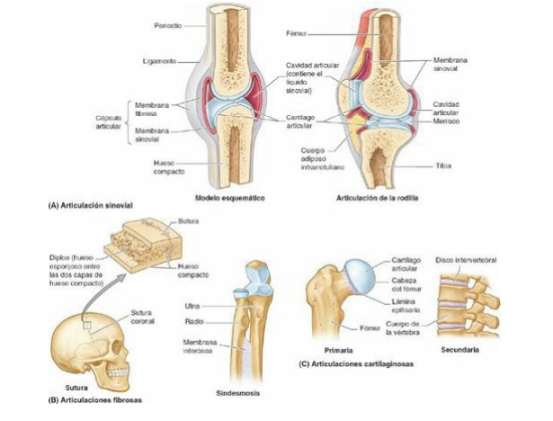

Los seis tipos de articulaciones sinoviales.

Las articulaciones sinoviales se clasifican según la forma de sus superficies articulares y/o el tipo de movimiento que éstas permiten.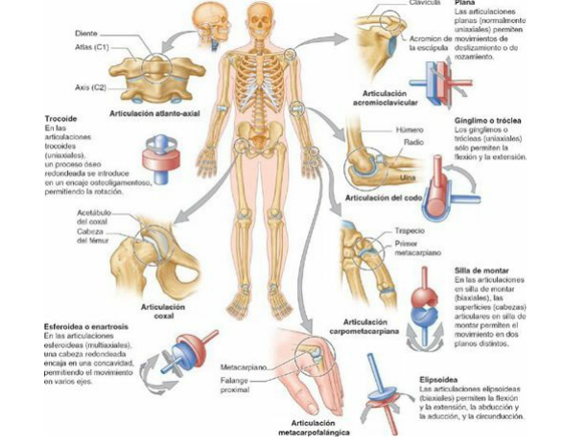

TEJIDO MUSCULAR

El sistema muscular está compuesto por todos los músculos del cuerpo. Los músculos esqueléticos voluntarios constituyen su gran mayoría. Existen 3 tipos de músculos:

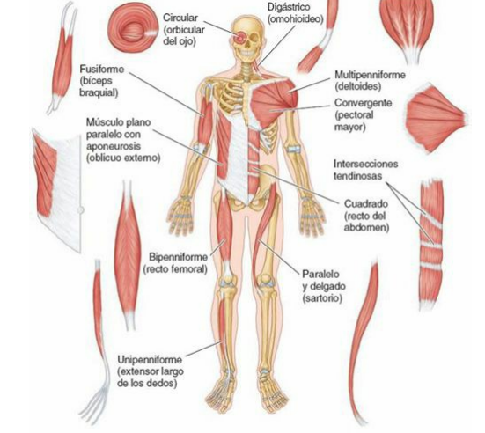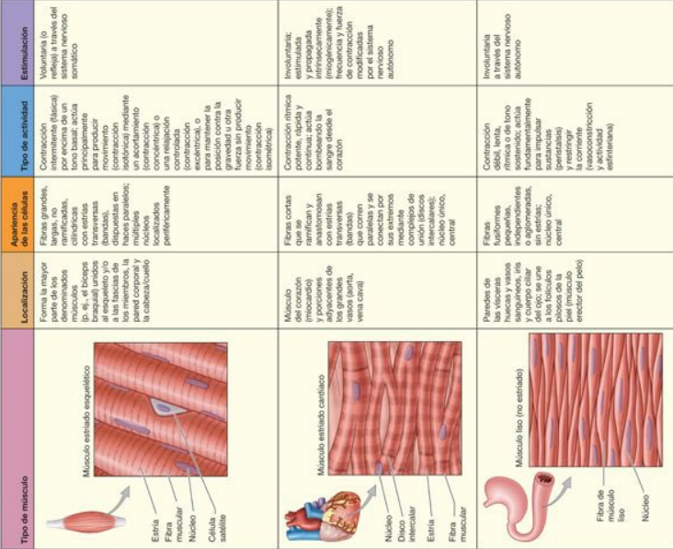

La estructura y la forma de los músculos son variables. Los tendones de algunos músculos forman láminas planas, o aponeurosis, que fijan los músculos al esqueleto (habitualmente en una cresta o serie de procesos espinosos) y/o la fascia profunda (como el músculo dorsal ancho del dorso), o a la aponeurosis de otro músculo (como los músculos oblicuos de la pared anterolateral del abdomen).

TEJIDO VASCULAR

**Circuitos vasculares:**

El corazón se compone de dos bombas musculares que, aunque adyacentes, actúan en serie y dividen la circulación en dos partes: las circulaciones o circuitos pulmonar y sistémico.

**Capilares sanguíneos:**

Para que el oxígeno y los nutrientes que llegan por las arterias ejerzan su acción beneficiosa en las células que componen los tejidos del cuerpo, deben salir de los vasos que los transportan y penetrar en el espacio extravascular entre las células, es decir, el espacio extracelular (intercelular) donde viven las células.

**Venas**:

Las venas generalmente devuelven la sangre pobre en oxígeno desde los lechos capilares al corazón, lo que les confiere su aspecto de color azul oscuro.

**Arterias:**

Las arterias son vasos sanguíneos que transportan la sangre a una presión relativamente elevada (en comparación con las venas correspondientes), desde el corazón, y la distribuyen por todo el organismo.

**Vasos sanguíneos**:

Hay tres clases de vasos sanguíneos: arterias, venas y capilares.

A pesar de que la mayoría de las venas del tronco discurren como largos vasos únicos, las venas de los miembros transcurren en forma de dos o más vasos más pequeños que acompañan a una arteria en una vaina vascular común

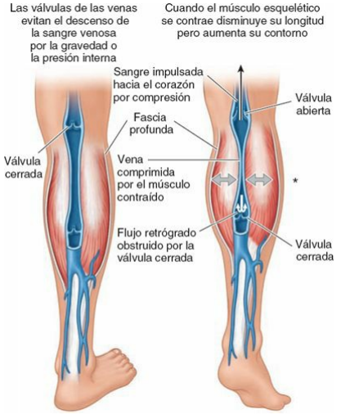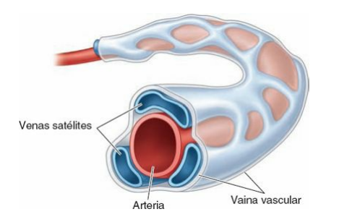

**TEJIDO NERVIOSO**

El sistema nervioso permite al organismo reaccionar frente a los continuos cambios que se producen en el medio ambiente y en el medio interno. Además, controla e integra las diversas actividades del organismo, como la circulación y la respiración.

El tejido nervioso se compone de dos tipos principales de células: neuronas (células nerviosas) y neuroglia (células de la glia), que sirven de soporte a las neuronas.

**• Las neuronas** son las unidades estructurales y funcionales del sistema nervioso, especializadas para una rápida comunicación

1. **Las neuronas motoras multipolares** poseen dos o más dendritas y un solo axón, que puede tener uno o más ramos colaterales.
2. **Las neuronas sensitivas seudomonopolares** poseen una corta prolongación, aparentemente única (pero en realidad doble), que se extiende desde el cuerpo celular.

**• Las células de la neuroglia** (células gliales o glia) son aproximadamente cinco veces más abundantes que las neuronas. Son células no neuronales ni excitables que constituyen un componente principal del tejido nervioso, con las funciones de apoyar, aislar o nutrir a las neuronas.

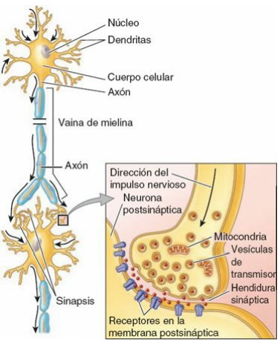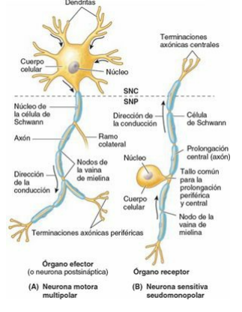

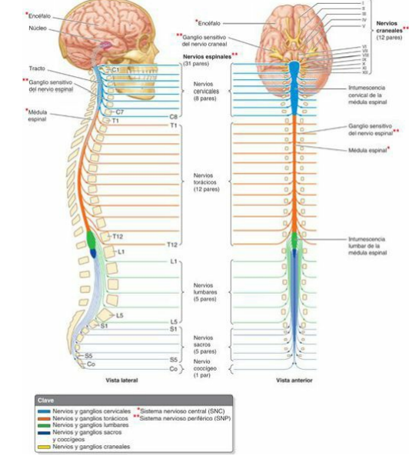

**Organización básica del sistema nervioso.** El SNC está formado por el encéfalo y la médula espinal. El SNP está formado por nervios y ganglios. Los nervios pueden ser craneales o espinales, o derivados de ellos. Excepto en la región cervical, cada nervio espinal se designa con la misma letra y numeración que la vértebra en cuyo borde inferior se ha formado. En la región cervical, cada nervio espinal recibe la misma letra y numeración que la vértebra en cuyo borde superior se ha formado.

CITAS BIBLIOGRAFICAS

## Libro de anatomía de MOORE con orientación clínica 7.ª edición